МИНИСТЕРСТВО ОБРАЗОВАНИЯ И НАУКИ РОССИЙСКОЙ ФЕДЕРАЦИИ
ФЕДЕРАЛЬНОЕ ГОСУДАРСТВЕННОЕ АВТОНОМНОЕ ОБРАЗОВАТЕЛЬНОЕ
УЧЕРЕЖДЕНИЕ ВЫСШЕГО ОБРАЗОВАНИЯ
«Санкт-Петербургский национальный исследовательский университет
информационных технологий, механики и оптики»
Факультет информационных технологий и программирования
Кафедра информационных систем
Проект
Аппроксимация плоских кривых методами динамического программирования
Выполнил студент группы № M3303
Яцко Полина Олеговна

САНКТ-ПЕТЕРБУРГ
2018

Содержание
Введение
Допустим, у нас есть некоторая плоская кривая. Аппроксимирующая ее кривая может быть ломаной линией, но точки ее изгиба должны быть расположены друг относительно друга не менее, чем на заданном расстоянии, чтобы при стремлении его к нулю изначальная кривая не была воспроизведена аппроксимирующей полносью. Другими словами, появляется ограничение на длины элементов аппроксимирующей ломаной (или на разность абсцисс точек изгиба X_{j+l} – X_{j} > l_{min}). Таким образом, речь в данной работе пойдёт о кусочно-линейной аппроксимации с ограничениями.
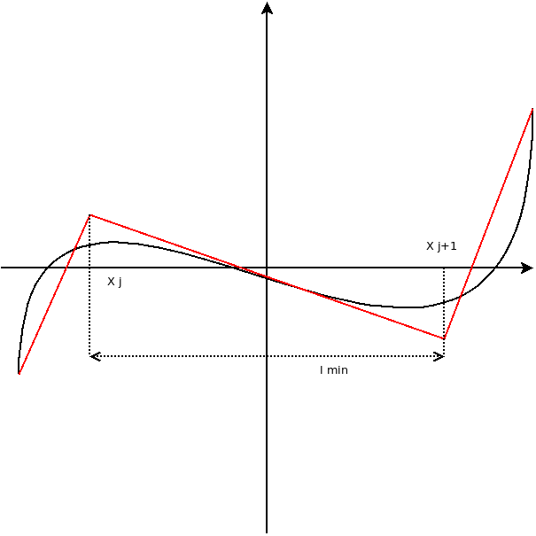

В качестве критерия близости исходной и аппроксимирующей кривых могут рассматриваться различные показатели, например, интеграл от модуля их разности или сумма квадратов отклонений в каких-то заранее заданных точках (квадратическое приближение), а также максимум модуля разности (равномерное приближение) и другие. Исследуем в данной работе приведенные выше показатели и их влияние на положение аппроксимирующих кривых.
Алгоритм решения
Решаем задачу при помощи динамического программирования.
Обозначим неизвестные пока абсциссы точек перелома как X_{i} , ординаты как Y_{i}, где i принадлежит множеству (1; 2; … n), где n — количество точек изгиба ломаной.
Ещё мы знаем начальную (А) и конечную (В) точки кривой. Мы будем стартовать из точки А и двигаться в процессе постороения аппроксимирующей кривой к точке В.
Также введем l_{min} – минимальное расстояние между соседними абсциссами.
Из точки А мысленно проведем все возможные прямые, чьи абсциссы концов принадлежат [X_{A} + l_{min} ; X_{B}]. Для каждой полученной конечной точки по выбранному критерию оценим эффективность проведения такого отрезка кривой.
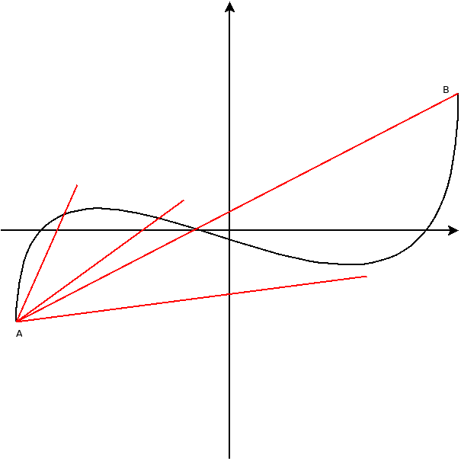

Далее по очереди из каждой полученной точки построим аналогичный веер линий и посчитаем для каждой точки суммарную ее оценку по уже двум построенным кусочкам. При этом из всех допустимых путей, сходящихся в одной точке, оставляем один, самый оптимальный.
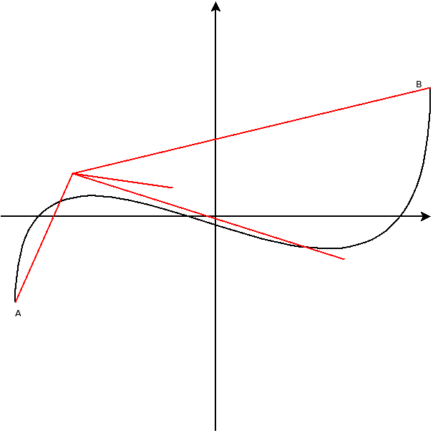
Конечно, рассчитать совершенно все точки пространства безумно долго, поэтому выбирается сетка из возможных точек, в которых могут находиться изгибы ломаной. Узлы сетки, допустим, можно задать через количество отрезков по горизонтали и вертикали между точками А и В. Тогда по сути l_{min} представляет из себя длину по оси абсцисс одной ячейки сетки.
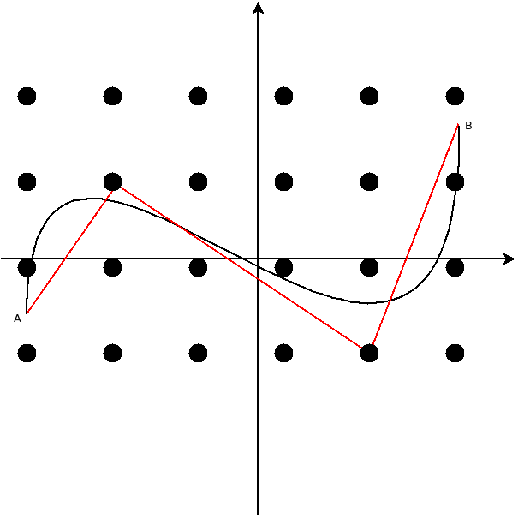
На рисунке выше проиллюстрирована возможная сетка из точек. Строится она по следующему принципу: расстояние по оси абсцисс между точками А и В делится на нужное количество отрезков, таким образом, по своим координата абсцисс точки А и В «лежат в сетке». По оси ординат можно выбрать минимальное занчение и максимальное значение — края сетки. Конечно, эти значения должны быть выбраны так, чтобы вся аппроксимируемая функция находилась внутри, и желательно даже с запасом. Потом этот интервал по оси рдинат делится на нужное количество отрезков. При таком способе построения сетки ординаты А и В не обязаны «лежать на сетке», но это и не требуется, поскольку эти точки фиксированы.
Для точек сетки можно будет считать их по столбцам, то есть посчитать итоговые наивыгоднейшие пути к точкам первого столбца пользуясь только исходной точкой А, второго столбца — из первого и точки А и так далее. Такая возможность связана с тем, что прийти в точку можно только из более левой, вертикальные переходы запрещены по условию. Таким образом, каждая точка будет знать самый выгодный путь в себя основываясь на стоимости перехода в себя из предыдущей левой и информации левой точки о стоимости пути в ту. Важно, что к моменту пересчета стоимости правой части сетки информация в текущей точке будет окончательной.
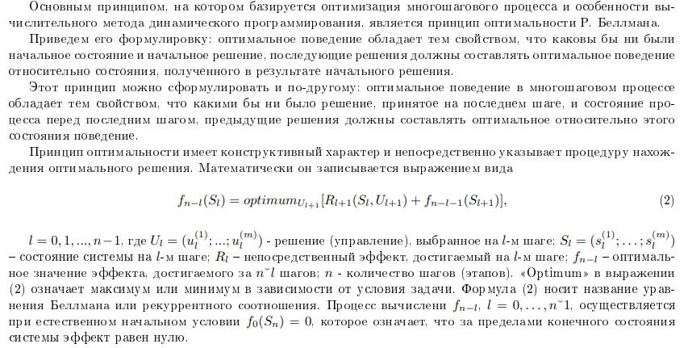
Реализация алгоритма на языке Java
Результаты работы алгоритма с разными критериями оценки выгодности пути
Для начала сравнение пойдет на функции синуса от 0 до пи, с возможными границами по оси ординат 0 и 1.5. Я выбрала сетку 60 отрезков по оси абсцисс и 10 отрезков по оси ординат.
Такую картину выдало интегральное приближение:
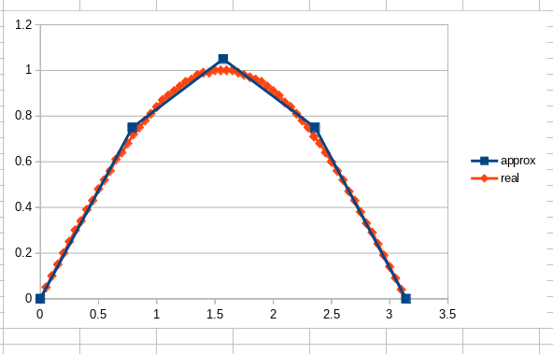
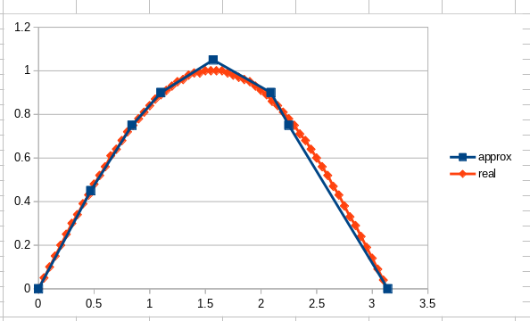
Такую — построение точек с наименьшим максимальным отклонением на всей протяженности функции при тех же параметрах:
Запуск алгоритма с критерием, основывающимся на сумме квадратов разностей в точках дал интересный результат. Я беру список точек,которые генерируются случайно и все лежат от А до В. Алгоритм работает так, чтобы в этих точках провести прямые по возможности через функцию, а на остальные не обращает особого внимания. Примерно так может выглядетьприближение при использовании 10 случайных точек при прочих равных условиях:
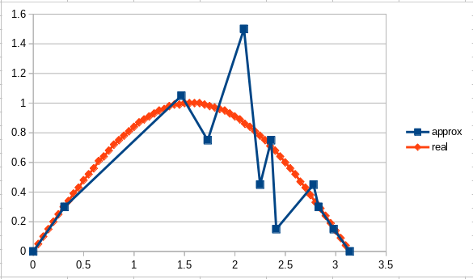
Как видно, уже на первый взгляд сумма квадратов отклонений в заданных точках ощутимо проигрывает остальным критериям. Оно и логично, метод наименьших квадратов хорош при приближении набора известных точек функцией известного вида, предположительно совпадающего с функцией источника точек. В данном случае учитываются 10 точек, все другие известные точки синусоиды игнорируются, а вид аппроксимирующей функции (кусочно — линейной) не совпадает с видом исходной функции.
Список использованной литературы
- Струченков В. И. «Методы оптимизации в прикладных задачах»
- Беллман Р. Э. «Динамическое программирование»

